# Estudio de Factibilidad – Plataforma CI-MUN

# 1. **Resumen Ejecutivo**

CI-MUN es una plataforma modular diseñada para digitalizar y optimizar procesos municipales, incluyendo gestión documental, atención ciudadana, decretos, fiscalización, y transparencia. Su implementación busca mejorar la eficiencia operativa, trazabilidad, cumplimiento normativo y participación ciudadana.

# 2. **Factibilidad Técnica**

* **Tecnología Base:** Laravel + MySQL + Vue.js (opcional)
* **Infraestructura:** Compatible con servidores locales o cloud (AWS, Azure, Hostinger)
* **Modularidad:** Cada módulo (Gestor Documental, Atención Ciudadana, Transparencia) puede activarse por separado
* **Integración:** APIs REST para interoperabilidad con sistemas externos (SII, SEC, Contraloría)
* **Seguridad:** Roles, permisos, cifrado, trazabilidad, firma digital

# 3. **Factibilidad Operativa**

* **Capacitación:** Manuales, tutoriales, sesiones presenciales/virtuales
* **Adopción:** Interfaz intuitiva, adaptable a distintos perfiles municipales
* **Soporte:** Mesa técnica, canal de incidentes, actualizaciones periódicas
* **Escalabilidad:** Desde municipios pequeños hasta gobiernos regionales

# 4. **Factibilidad Legal**

* Cumple con:
  + Ley N° 20.285 de Transparencia
  + Ley N° 21.180 de Transformación Digital del Estado
  + Normativas de archivo público y firma electrónica
* Permite trazabilidad, control de versiones, y acceso ciudadano según normativa

# 

# 

# **5. Factibilidad Económica**

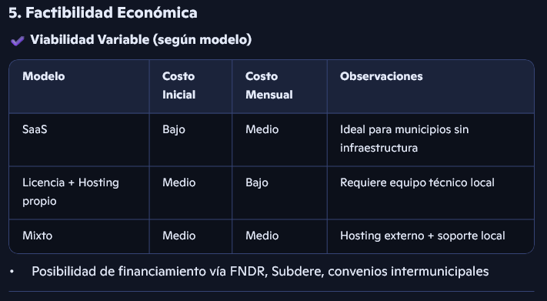

6. **Factibilidad Social**

* Mejora atención ciudadana y transparencia
* Reduce tiempos de respuesta y burocracia
* Fortalece confianza institucional
* Permite participación ciudadana digital

**7. Riesgos y Mitigaciones**

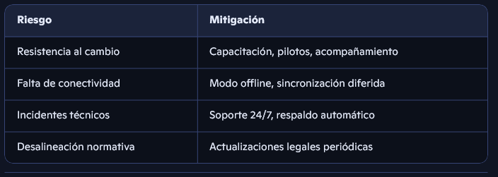

Es